永康市公安局铁骑无人机岗位
专业技能考试方案

一、考核科目
（一）无人机专业技能考试：多旋翼无人机水平八字航线（合计90分）、超视距目标识别（合计10分）；无人机由组织方提供，机型参照大疆经纬M300)。
（二）摩托车专业技能考试：摩托车基础检查、故障排查与维修（合计10分）；单筒绕桩驾驶、窄路空间掉头驾驶、“十字”绕桩驾驶（合计90分）。现场提供警用摩托车。
二、实操成绩结算及说明
铁骑无人机岗位专业技能考试总成绩（满分100分）=无人机专业技能考试成绩×30％+摩托车专业技能考试成绩×70％。

永康市公安局铁骑无人机岗位
警用航空器（无人机）应用及评分标准
（无人机水平八字航线测评标准）

一、测评内容
（一）
如下图所示，考生用GPS模式按要求完成以下3个任务。
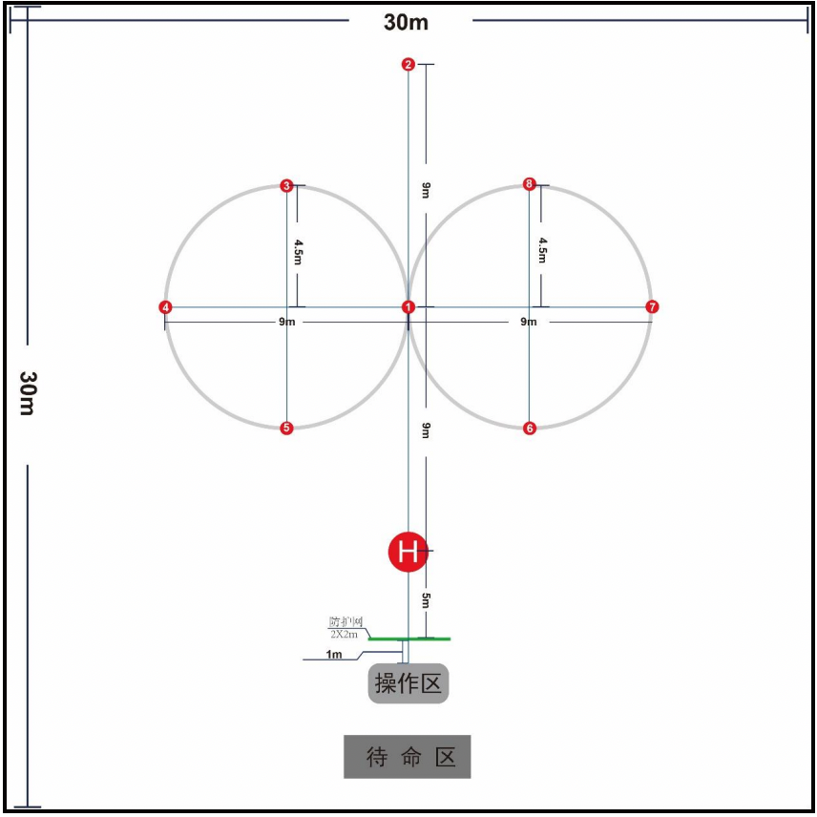

任务一(起升悬停):从起点 H起飞至3米高度，平飞至１点位置悬停;
任务二(规定航线):从１点开始按照3、4、5、1、8、7、6的顺序，完成1次水平8字飞行，全程高度3米;
任务三(定点降落):从1点处返回起点 H 完成定点降落。
二、实施程序
（一）按抽签顺序进行考试。
（二）进入考试场地后，考前各考生自行完成无人机航前检查工作，检查过程中同步口头报告检查情况（举例如“报告，桨叶情况正常”），考前准备可通电打桨测试，不可起飞，上述考前各项准备工作共计5分钟，满5分钟后用时将纳入考试时间。
准备完毕后停桨预备，考生报告考官请求起飞，由考官下达起飞指令后，考生点击系统内飞行考试“开始”按钮，开始考试，直至无人机停桨降落，考生进行关机程序（需口头报告），现场进行总成绩确认后撤场。
三、评判规则
（一）考生1分钟内自行完成航前检查工作，包括确认遥控器、通电前电池检查、机身（包含机臂、电机、桨叶等）检查、无人机通电自检、确认遥控器信号与飞机连接状态、飞机状态等航前检查工作。考生完成航前检查后，向主考官报告“准备完毕，请求起飞”。
（二）裁判长发出“起飞”指令方可启动升空，违规一次者警告处理，违规两次测试成绩为0分。
（三）考核过程中由于考生操控不当造成炸机或将航空器飞出安全区域（安全区域按现场划设，下同）的，4分钟内未完成考试规定动作的，测试成绩为0分。
（四）飞行过程中飞行器飞越安全线或有明显危险操作行为的，由裁判责令停止飞行，测试成绩记0分。
（五）考试场地及固定配套设施允许误差为±5%。
（六）无人机上下高度偏差≤±0.5米，左右水平偏差≤±1米。
（七）该科目主要评测考生操控飞行器完成起飞、降落、航迹飞行等技术动作的稳定性和连贯性。
多旋翼无人机水平八字成绩登记表
考生编号
成  绩  评  定 | 项 目 | 参考评分标准 | 分值参考 | 得分
成  绩  评  定 | 设备检查 | 检查无人机设备等设备状态。 | 10
成  绩  评  定 | 起飞降落 | 飞离地动作干净利落，无拖沓或多次点地，接地过程平稳，无弹跳现象，无人机无倾斜，起落架各支点同时着地。 | 20
成  绩  评  定 | 规定动作 | 动作规范，操作流畅，无明显失误。 | 25
成  绩  评  定 | 规定航线 | 飞行偏差要求：高度误差±0.5米以内，水平误差±1米以内。 | 35
最终得分

永康市公安局铁骑无人机岗位
警用航空器（无人机）应用及评分标准
（无人机超视距目标识别）

一、测试规则
测试区域：50m×50m方形场地（标记边界）。
1.目标物：目标为正方体，规格0.5m×0.5m×0.5m的3个盒子，每个目标其中一面（除接地面外）设识别标识。
2.识别标识：识别标识统一规格为0.5m×0.5m，白底黑字，内容为1位数字和1个英文字母随机组合（如1A、2B），字体大小为高16.5cm，宽26cm。
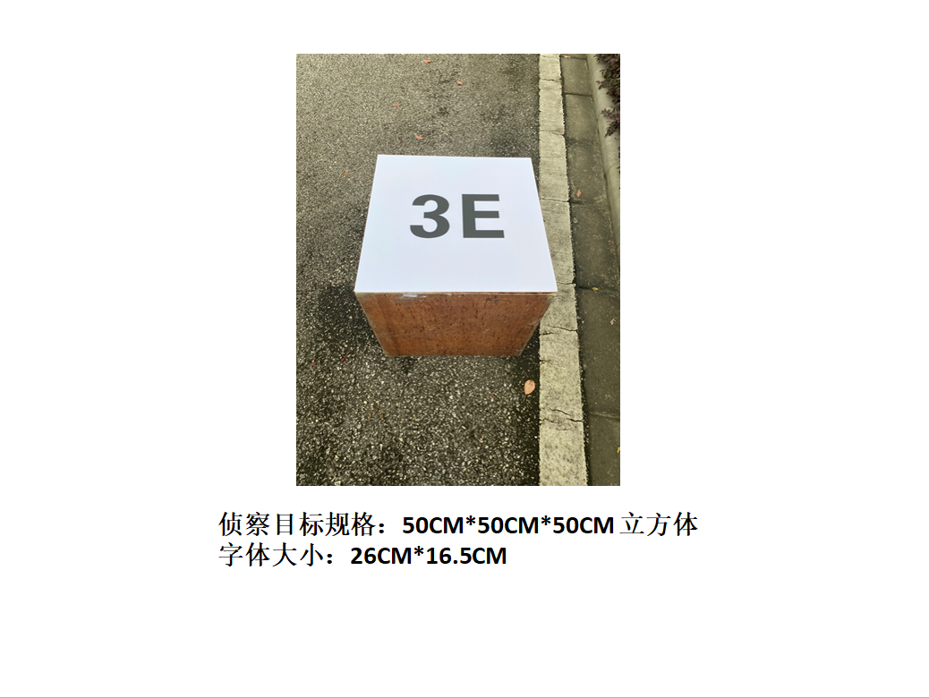
3. 无人机：统一提供飞行操作无人机（如大疆M300）
4. 限时：5分钟内完成目标寻找与拍照。
二、评分标准（10分制）
1.基础操作（5分）
起飞/降落平稳（1分）、悬停稳定（1分）、航线控制流畅（3分）。
2.目标寻找（5分）
每找到一个目标并清晰拍照（1分/个）；3个目标找到并拍照（额外+2分）
三、操作流程
1.考生在起点操控无人机起飞。
2.寻找目标，悬停拍照（照片需清晰显示目标数字与字母组合并准确记录）。
3.降落至指定区域，提交照片。
四、扣分项
1.坠机或碰撞：直接扣2分
2.超时：每超30秒扣1分（最多扣2分）

永康市公安局铁骑无人机岗位
摩托车管理实操测评标准

测试目的：考核应聘者对摩托车常见故障的快速排查和基础维修能力，确保能胜任日常执勤任务。
一、基础检查（4分）
任务：在3分钟内完成以下检查并口述结果。
1.轮胎：检查胎压及磨损情况（手压/目测）。
2.灯光：打开大灯、转向灯、刹车灯，确认是否正常。
3.刹车：捏前刹、踩后刹，测试制动力是否正常。
4.油液：检查燃油、机油、刹车油是否在标准范围内。
评分：每项1分，漏检或误判不得分。
二、故障排查与维修（6分）
考生随机抽取2项故障进行修复（限时15分钟）。
1.电瓶没电，无法启动
演示搭电启动或推车启动（口述要点）。
2.链条脱落或过松
操作步骤：用扳手调节后轮轴螺母，调整链条下垂度（10-20mm）。
3.刹车失灵（制动力下降）
操作步骤：检查刹车油液位，补充或更换（模拟操作）； 刹车片是否需要更换（模拟操作）。
4.灯泡烧毁（大灯/转向灯不亮）
操作步骤：换灯泡（模拟操作）。
5.轮胎扎钉漏气
操作步骤：使用随车工具拆卸轮胎，演示补胎或更换备用胎。
评分：每项3分，未完成不得分，超时不得分。
三、注意事项
1.测试车辆和工具由考场提供（无需自备）。
2.操作中必须佩戴手套，确保安全。
3.暴力拆装或导致车辆损坏直接淘汰。
四、测试流程
1.考生签到，领取防护装备。
2.抽签选择故障项目。
3.限时完成操作，考官现场评分。
永康市公安局铁骑无人机岗位
摩托车驾驶技能测评标准

一、测评内容

单筒绕桩驾驶、窄路空间掉头驾驶。
（一）单筒绕桩驾驶

驾驶车辆按照规定路线，依次通过3个内边距4.3米单桩桶，3个内边距4.2米、桶内边距0.2米双桩桶，3个内边距3.9米单桩桶的道路。
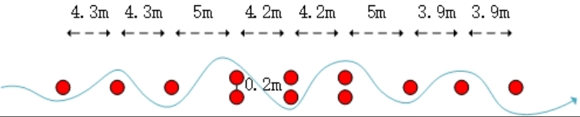

评判标准:车头进第一个桩桶开始计算到车尾出最后一个桩桶截止。
（二）窄路空间掉头驾驶

驾驶车辆按照规定路线，从长15米、宽5米（内边距）的狭窄区域内驶入后调头驶出，调头过程中，车辆要绕过3米线中心桶。
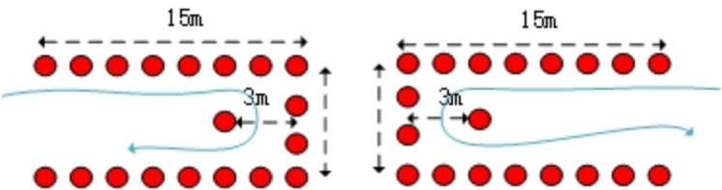

评判标准:摩托车从右边或者左边绕过中心桩桶。
（三）“十字”绕桩驾驶

驾驶车辆按照规定路线，绕桩通过4个桩桶，以每个桩桶为圆心分别绕行至少一圈后驶离。

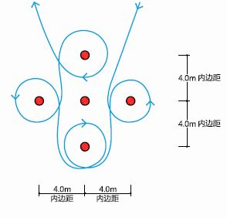

评判标准:车头进第一个桩桶开始计算到车尾绕出最后一个桩桶截止。
二、评分标准

（一）计时规则。考生将考试车辆停在出发区（车辆处于发动空挡状态），下车到按压计时点向考官报告“准备完毕，请求开始考试”，并听到考官下达“考试开始”指令后（考官第一次下达出发指令后3秒内未出发，警告；第二次下达出发指令后3秒内仍未出发，取消考试资格），在按压计时点按键（开始计时）出发，依次完成考试项目后，将考试车辆停至终点区并熄火（发动机停止转动），下车按键结束（结束计时）。电子计时器出现故障时，以2名考官手动计时平均时长为准。

（二）罚时规则。考试过程发生下列情况，将增加相应用时（违规情形可叠加处理）：
1、行驶过程中垫脚（脚触地，压弯造成脚外侧磨蹭地面的除外），每垫脚一次用时增加1秒。碰撞桩桶（导致桩桶上网球落地）的，每落地一个用时增加1秒。
2、行驶过程中碰撞隔离设施的，每发生一次用时增加3秒。
3、考试过程中发生倒车的，每发生一次用时增加5秒。
4、完成考试项目后，未将车辆停在停车区（车辆轮胎与地面接触点不得压线）、在停车区内未熄火的（发动机未停止转动），每发生一次用时增加5秒。
5、十字绕桩驾驶中，没有绕桩一整圈的，每个用时增加5秒。
6、狭窄空间掉头驾驶中，未绕过中心桩桶掉头的，用时增加5秒。
7、未按规定路线完成单个项目的，用时增加10秒。
每人每发生一次违规情形，对应增加相应罚时。罚时按人数、次数累积计算。

（三）取消成绩。考试过程发生下列情况，将取消成绩：
1、两次检录未到的，取消考试资格（考试成绩）。
2、考试开始后未按规定时限出发的，第一次警告，第二次取消考试成绩。
3、行驶过程中未按规定路线依次通过各科目的，取消考试成绩。
4、考试过程中冲出考试区造成本人或他人受伤的，取消考试成绩。
5、现场不服从考官指令、拒不改正或辱骂考官的，取消考试成绩。

（四）测算成绩

1、按最终用时由少到多排名，第一名得分90分，每降低一个名次对应得分减少5分。
2、对成绩有异议的，由考生在当天考试科目结束后，15分钟内向考官组书面提出。
3、考试期间，除遇到极端恶劣天气外，原则上不中止考试。

